Pflanzenernährung – Das Wichtigste in Kürze
Rep.-Aufgaben handschriftlich ausfüllen. Hilfsmittel: Fachkundeordner ab Seite 49 und alte Lernkarten

Benenne die 5 Wachstumsfaktoren von Pflanzen:  (Kapitel 4 / S. 49):  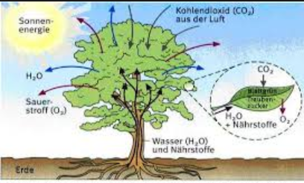 | …………………………………………………………………………………..  …………………………………………………………………………………..  ………………………………………………………………………………….  …………………………………………………………………………………..  …………………………………………………………………………………..  …………………………………………………………………………………..  .
Titel und Beschreibung zu unten stehender Graphik im Zusammenhang mit Pflanzenernährung. (S.52)  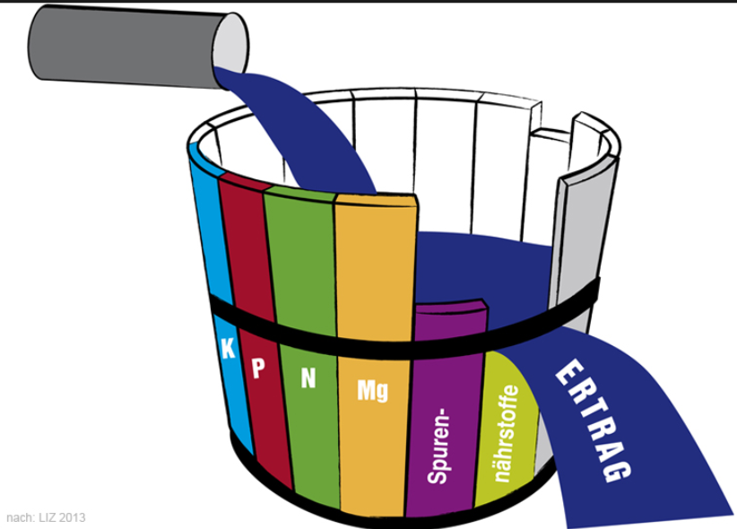 | …………………………………………………………………………………..  …………………………………………………………………………………..  …………………………………………………………………………………..  …………………………………………………………………………………..  …………………………………………………………………………………..  …………………………………………………………………………………..
Welche Hauptnährelemente hat es in jedem Volldünger (sogenannte Kernnährelemente)  a) Ausgeschrieben und mit b) Abkürzung  (S. 54)  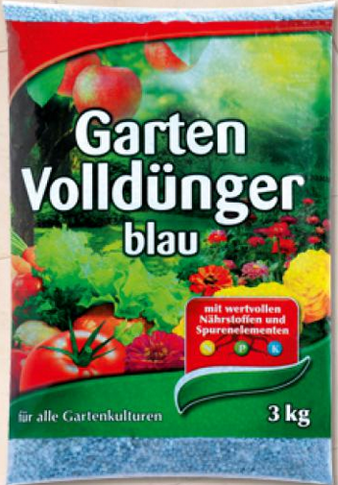 | …………………………………………………………………………………..  …………………………………………………………………………………..  …………………………………………………………………………………..  …………………………………………………………………………………..  …………………………………………………………………………………..  …………………………………………………………………………………..
a) Was ist ein prinzipieller Unterschied zwischen  Hauptnährelementen und Spurenelementen  b) Schreibe drei Spurenelemente mit voller Bezeichnung auf und auch mit chemischer Abkürzung. ( S. 54 und 55) | …………………………………………………………………………………..  …………………………………………………………………………………..  …………………………………………………………………………………..  …………………………………………………………………………………..  …………………………………………………………………………………..  …………………………………………………………………………………..
Bei den Hauptnähelementen kennt der Gärtner mehr als nur die Buchstaben N-P-K.
a) die Hauptaufgaben*
b) das wichtigste Mangelsymptom*
c) ein Überschusssymptom*
* allenfalls in den Steckbriefen nachschlagen
Beschreibe kurz je: (S.56)  a) 2 Hauptaufgaben von Stickstoff,  b) 2 Mangelsymptome  c) 2 Überschusssymptome (Kurzsteckbrief)  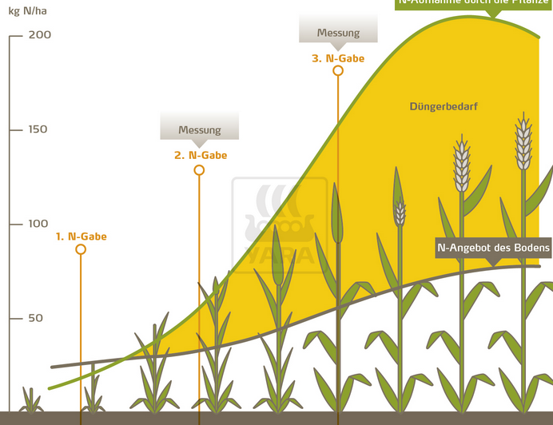 | …………………………………………………………………………………..  …………………………………………………………………………………..  …………………………………………………………………………………..  …………………………………………………………………………………..  …………………………………………………………………………………..  …………………………………………………………………………………..
a) 1 Hauptaufgabe von Phosphor, (S.59)  b) 1 Mangelsymptom  c) 1 Überschusssymptom (Kurzsteckbrief)  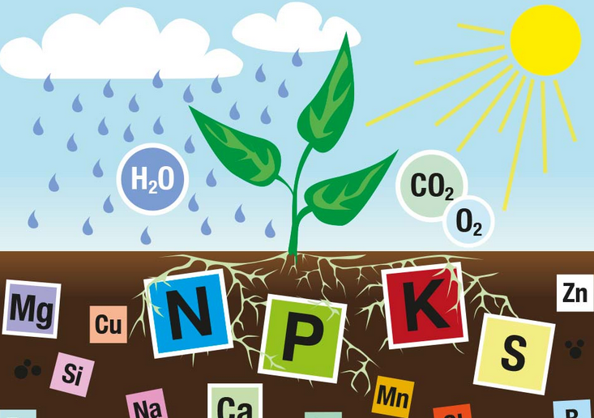 | …………………………………………………………………………………..  …………………………………………………………………………………..  …………………………………………………………………………………..  …………………………………………………………………………………..  …………………………………………………………………………………..  …………………………………………………………………………………..
a) 2 Hauptaufgaben von Kalium, (S.60)  b) 1 Mangelsymptome  c) 1 Überschusssymptom (Kurzsteckbrief) | …………………………………………………………………………………..  …………………………………………………………………………………..  …………………………………………………………………………………..  …………………………………………………………………………………..  …………………………………………………………………………………..  …………………………………………………………………………………..

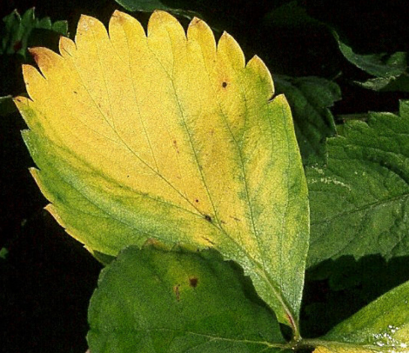  Was ist eine Chlorose? Bei Magnesiummangel kann es zu Chlorosen kommen. Links ist ein Chlorophyllmolekül dargestellt. Was siehst Du in der Mitte im Molekül für ein Atom?  (S.56 / S. 64) | …………………………………………………………………………………..  …………………………………………………………………………………..  …………………………………………………………………………………..  …………………………………………………………………………………..  …………………………………………………………………………………..  …………………………………………………………………………………..
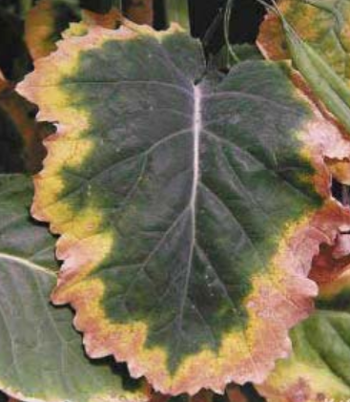  AHA: Nekrose am Blattrand (z.B. S.65) | Was könnte der Grund sein für das Absterben der Blattränder?  …………………………………………………………………………………..  …………………………………………………………………………………..  Bei Mangel welchen Nährelementes könnte dies auftreten?  …………………………………………………………………………………..  …………………………………………………………………………………..
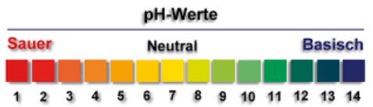  Gehe auf Seite 66 im Skript und schaue nach bei welchen Wert ein Boden schon sehr stark sauer eingestuft wird bzw. stark basisch eingestuft wird? |  | …………………………………………………………………………  ……………………………………………………………………………  ……………………………………………………………………………  …………………………………………………………………………………  …………………………………………………………………………………..  …………………………………………………………………………………..
pH- Wert beeinflusst Nähstoffaufnahme. Erkläre die untere Graphik im Bezug zur Fe- Verfügbarkeit für die Pflanze: (S.67)  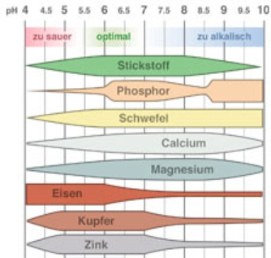 |  | …………………………………………………………………………………..  …………………………………………………………………………………..  …………………………………………………………………………………..  …………………………………………………………………………………..  …………………………………………………………………………………..  …………………………………………………………………………………..
Düngemittel / Düngemittelberechnungen
Beantworten Sie, die Fragen mit Hilfe des Fachkundeordners (Kapitel 4, ab Seite 25)

Vergleich organische und anorganische Dünger

- Seite 72: Fasse stichwortartig die Tabelle zusammen.

 | Organische Dünger | Mineralische Dünger ( anorganisch)
Merkmale
Wirkung
Vorteile
Nachteile

- Was ist eine Gründüngung. Erkläre den Fachausdruck.

……………………………………………………………………………………………………………………………………………………………………
……………………………………………………………………………………………………………………………………………………………………

……………………………………………………………………………………………………………………………………………………………………
……………………………………………………………………………………………………………………………………………………………………
……………………………………………………………………………………………………………………………………………………………………

- Was bedeutet eine Zahlenfolge von z:B. 15-8-20 auf einem Düngersack.
Erkläre.

……………………………………………………………………………………………………………………………………………………………………
……………………………………………………………………………………………………………………………………………………………………

……………………………………………………………………………………………………………………………………………………………………

Lösen die beiden Berechnungsaufgaben zu Düngemittelanwendung auf der Seite 5.

- Welche Fläche (m²) kann mit 25 kg eines Düngers mit Gehalt 12-6-8 gedüngt werden,
wenn pro m² 4 Gramm N ausgebracht werden?

- Ein 105m x 65m grosser Sportplatz-Rasen wird pro Jahr drei Mal mit je 7 g N/m² gedüngt. Berechnen Sie, wie viele Kilogramm Dünger (mit dem Gehalt NPK 17-9-5 für ein ganzes Jahr notwendig sind.

Repetition Spritzmittelberechnungen in Kombination mit einer Blattdüngung (S. 79ff)

- Eine 35 m² grosse Rosenrabatte soll mit Fungizid 0.2%, Insektizid 0.5% sowie Blattdünger 1.0% gepflegt werden. Der Spritzbrühbedarf beträgt 0.3 Liter/m².
a) Wie viele Liter Spritzbrühe sollen gemischt werden?
b) Wie viele ml von jedem Mittel soll beigemischt werden?

Das Wichtigste zu Rasen und Wiesenansaaten
3
1

Umgangssprachlich heisst es: humusieren  Korrekter Fachbegriff: Oberboden einbauen  a) Wie heisst die Schicht unter dem Oberboden und welche minimalen Einbautiefe hat sie?  b) Oberbodeneinbaustärke bei Rasen ist wie viele cm. minimal ? ((S. 35, Kästchen)  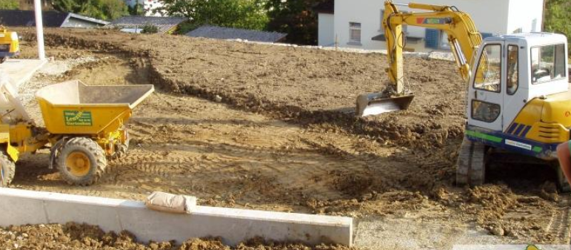 |  | …………………………………………………………………………………..  …………………………………………………………………………………..  …………………………………………………………………………………..  …………………………………………………………………………………..  …………………………………………………………………………………..  …………………………………………………………………………………..
a) Auf welche Genauigkeit muss die Grobplanie ausgeführt werden? (Baggerarbeit mit Handbeihilfe= Schaufelplanie)  b) Reinplanie (=abkräulen) Wie ist die Planiegenauigkeit bei Rasenflächen? |  | …………………………………………………………………………………..  …………………………………………………………………………………..  …………………………………………………………………………………..  …………………………………………………………………………………..  …………………………………………………………………………………..  …………………………………………………………………………………..
Was muss bei der Reinplanie alles raus und abgeführt werden? (S.36).  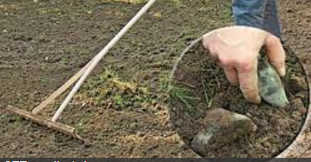  a) Frassspuren von? ………………….  b)Benenne drei verschiedene Bekämpfungsmassnahmen (S. 94-96) |  | …………………………………………………………………………………..  …………………………………………………………………………………..  …………………………………………………………………………………..  …………………………………………………………………………………..  …………………………………………………………………………………..
Wieso ist die Reinplanie erhöht zum Anschluss an Belagsflächen zu erstellen? Erkläre.  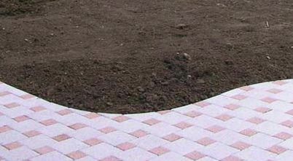 |  | …………………………………………………………………………………..  …………………………………………………………………………………..  …………………………………………………………………………………..  …………………………………………………………………………………..  …………………………………………………………………………………..  …………………………………………………………………………………..
S. 38 :  a) Gattungsname des Grases rechts ?  b) Schreibe 2 Haupteigenschaften auf. | 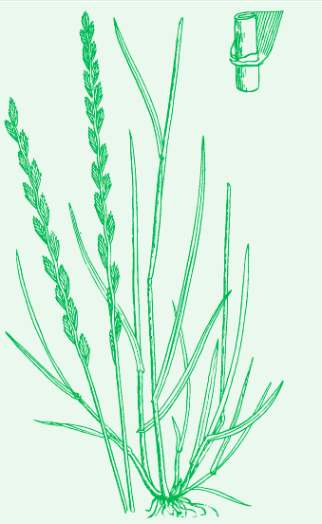 | …………………………………………………………………………………..  …………………………………………………………………………………..  …………………………………………………………………………………..  …………………………………………………………………………………..  …………………………………………………………………………………..  …………………………………………………………………………………..
S. 38 :  a) Gattungsname des Grases rechts ?  b) Schreibe 2 Haupteigenschaften auf. | 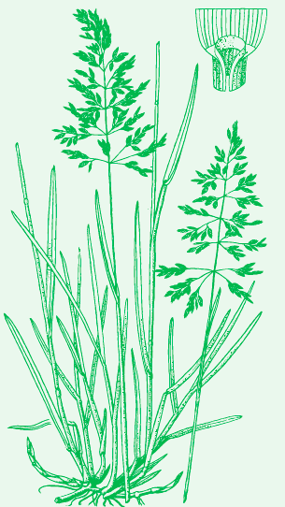 | …………………………………………………………………………………..  …………………………………………………………………………………..  …………………………………………………………………………………..  …………………………………………………………………………………..  …………………………………………………………………………………..  …………………………………………………………………………………..
S. 38 :  a) Gattungsname des Grases rechts?  b) Schreibe 2 Haupteigenschaften auf. | 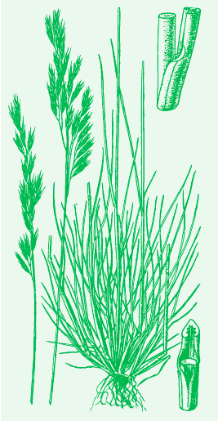 | …………………………………………………………………………………..  …………………………………………………………………………………..  …………………………………………………………………………………..  …………………………………………………………………………………..  …………………………………………………………………………………..  …………………………………………………………………………………..
S. 37 oder Lösungen Rasendossier  a) Wieso werden Rasensaatgutmischen angesät?  Was ist der Vorteil?  Erkläre. |  | …………………………………………………………………………………..  …………………………………………………………………………………..  …………………………………………………………………………………..  …………………………………………………………………………………..  …………………………………………………………………………………..  …………………………………………………………………………………..
(S. 39)  Rasensaatzeitpunkt wählen.  Bei welchen Temperaturen findet das optimale Rasenwachstum statt?  Unerwünscht im Rasen: Hirse. Ab welcher Bodentemp. ist Hirse dem Rasen überlegen? (beim Keimen)  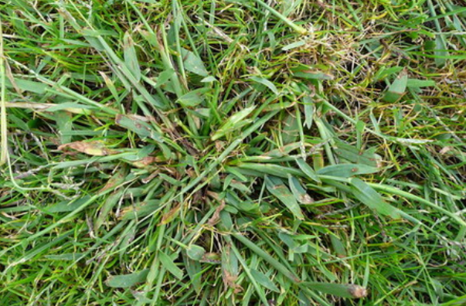  Sieht ziemlich „grusig“ aus. Für die Natur jedoch nicht so schlimm. Pflanze erholt sich.  Wie nennt sich das „Phänomen“? |  | …………………………………………………………………………………..  …………………………………………………………………………………..  …………………………………………………………………………………..  …………………………………………………………………………………..  …………………………………………………………………………………..  …………………………………………………………………………………..
S. 40  a) Saatgutmenge bei Handansaat für Hausrasen?  b) wie bringe ich das Saatgut möglichst gleichmässig aus? Beschreibe:  c) Was trage ich unter meinen Schuhen bei dieser Tätigkeit von b)? |  | …………………………………………………………………………………..  …………………………………………………………………………………..  …………………………………………………………………………………..  …………………………………………………………………………………..  …………………………………………………………………………………..  …………………………………………………………………………………..

(S. 41)  Erster Schnitt  a) Nach welcher erreichten Wuchshöhe sollte der erste Schnitt durchgeführt werden?  b) Wie viele cm beträgt die ideale Schnitthöhe?  c) Um welches Mass (relativ zur erreichten Wuchshöhe vor dem Schnitt) sollte das Gras zurückgeschnitten werden? | …………………………………………………………………………………..  …………………………………………………………………………………..  …………………………………………………………………………………..  …………………………………………………………………………………..  …………………………………………………………………………………..  …………………………………………………………………………………..
ZU SCHATTENRASEN:  a) Wieso sollte Schattenrasen etwas länger belassen werden? Erkläre.  b) Wieso sollte Schattenrasen weniger tief geschnitten werden als normaler Rasen?  Erkläre. | …………………………………………………………………………………..  …………………………………………………………………………………..  …………………………………………………………………………………..  …………………………………………………………………………………..  …………………………………………………………………………………..  …………………………………………………………………………………..
(S. 41 ganz unten oder S.242  Was ist auf dem Bild dargestellt?  Wie nennt sich diese Tätigkeit mit Fachbegriff?  Das Wort beginnt mit ch.  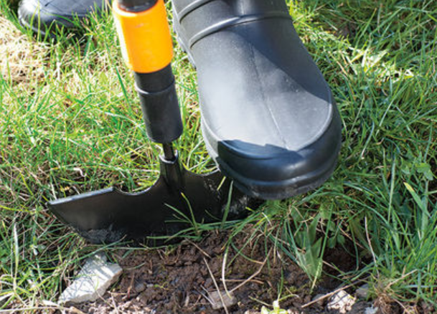 | …………………………………………………………………………………..  …………………………………………………………………………………..  …………………………………………………………………………………..  …………………………………………………………………………………..  …………………………………………………………………………………..  …………………………………………………………………………………..

Gehe zu Kapitel 7 / S. 234 (bis 242)  Lese den Abschnitt zu Schnitthöhen durch (S.234):  Faustregeln zu Schnitthöhen abschreiben und hier rechts eintragen. |  | …………………………………………………………………………………..  …………………………………………………………………………………..  …………………………………………………………………………………..  …………………………………………………………………………………..  …………………………………………………………………………………..  …………………………………………………………………………………..
Seite 235  a) Mähertyp?  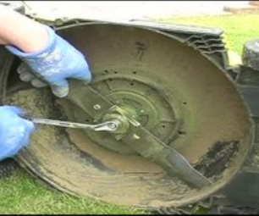 | Seite 235 /  b) Mähertyp?  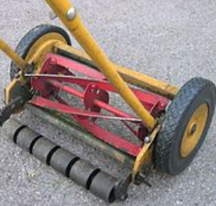  c) Vorteil dieses Typs?  (gibt es auch motorisiert) | …………………………………………………………………………………..  …………………………………………………………………………………..  …………………………………………………………………………………..  …………………………………………………………………………………..  …………………………………………………………………………………..  …………………………………………………………………………………..
Seite 236:  Schnittgut liegen lassen.  a) 3 Vorteile aufschreiben.  b) 2 Nachteile aufschreiben. |  | …………………………………………………………………………………..  …………………………………………………………………………………..  …………………………………………………………………………………..  …………………………………………………………………………………..  …………………………………………………………………………………..  …………………………………………………………………………………..
Seite 240  a) Wie heisst das Gerät?  b) Was bezweckt der Einsatz dieses Gerätes? Verwende in deiner Erklärung das Wort: Rasenfilz.  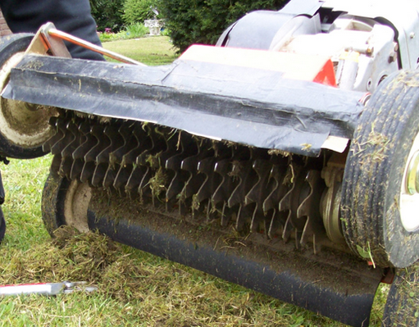 |  | …………………………………………………………………………………..  …………………………………………………………………………………..  …………………………………………………………………………………..  …………………………………………………………………………………..  …………………………………………………………………………………..  …………………………………………………………………………………..
Wie kriegt man solche Löcher in den Rasen?  a) Welches Gerät bzw. welche Maschine?  b) Was bezwecke ich mit der Arbeit?  (S. 241 )  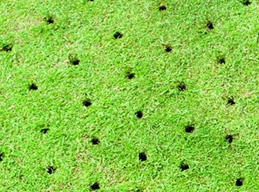 |  | …………………………………………………………………………………..  …………………………………………………………………………………..  …………………………………………………………………………………..  …………………………………………………………………………………..  …………………………………………………………………………………..  …………………………………………………………………………………..
Zurück Seite 45  Rollrasen  a) 5 Vorteile aufschreiben  b) 1 Nachteil aufschreiben  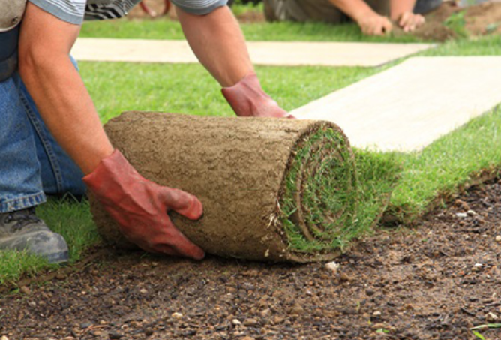 |  | …………………………………………………………………………………..  …………………………………………………………………………………..  …………………………………………………………………………………..  …………………………………………………………………………………..  …………………………………………………………………………………..  …………………………………………………………………………………..  …………………………………………………………………………………..
S. 46  Nach wie vielen Tagen kann ein Rollrasen in der Regel betreten werden?          

